Software Requirement Specification

CÁ NHÂN LÀM

* 1. *Interface : Màn hình chính* – Lê Minh Trí

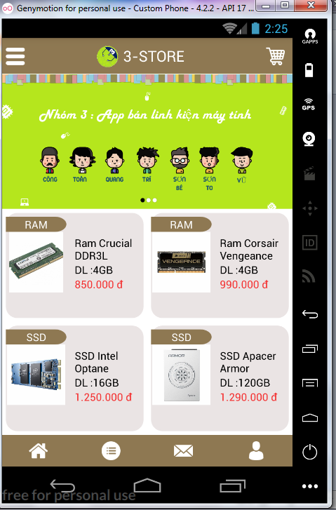

* 1. *Function Requirement*

|  |  |  |  |
| --- | --- | --- | --- |
| **Giao diện chính** | * Thành phần :   + logo app bán linh kiện  + giỏ hàng  + danh sách các linh kiện tiêu biểu  + có các nút danh sách,trang chủ,hộp thư,thông tin khách hàng  +banner quảng cáo sản phẩm | N/Á | N/A |
| **Banner quảng cáo** | Quảng cáo sản phẫm mới | Nhấn ảnh | Đi tới trang danh mục của sản phẩm |
| **Giỏ hàng** | Khi nhấn vào giỏ hàng sẽ đến giao diện giỏ hàng | Chạm vào biểu tượng giỏ hàng | Đi tới giao diện giỏ hàng . Nếu chưa mua sản phẩm , trang sẽ trống , nếu đã mua sản phẩm , sẽ hiện hình ảnh và thông tin sản phẩm đã mua |
| **Nút trang chủ** | Khi chạm vào nút  thì sẽ về giao diện chính. | Chạm vào | Đi tới giao diện màn hình chính . Hiện tại đang ở trang chủ. |
|  |  |  |
| **Nút danh mục** | Khi chạm vào  thì sẽ vào giao diện danh mục | Chạm vào | Đi tới giao diện danh mục |
| **Hộp thư** | Khi chạm vào  thì sẽ chuyển sang giao diện câu hỏi thắc mắc | Chạm vào | Đi tới giao diện câu hỏi thắc mắc |
| **Thông tin khách hàng** | Khi Chạm vào  thì sẽ chuyển sang giao diện thông tin khách hàng | Chạm vào | Đi tới giao diện khách hàng |